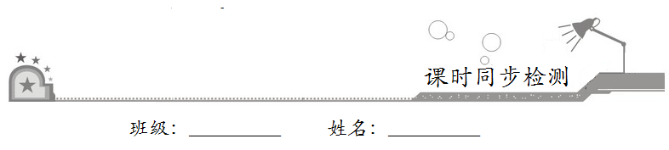
第三章 一元一次方程
3.3 解一元一次方程（二）——去括号与去分母

一、选择题：在每小题给出的四个选项中，只有一项是符合题目要求的．
1．方程–x=9的解是
A．x=–27 B．x=27
C．x=–3 D．x=3
【答案】A
【解析】方程两边都乘以–3得，x=–27．故选A．
2．解方程=x–时，去分母正确的是
A．3（x+1）=x–（5x–1） B．3（x+1）=12x–5x–1
C．3（x+1）=12x–（5x–1） D．3x+1=12x–5x+1
【答案】C
【解析】方程两边都乘以12，去分母得，3（x+1）=12x–（5x–1）．故选C．
3．解方程3–（x+6）=–5（x–1）时，去括号正确的是
A．3–x+6=–5x+5 B．3–x–6=–5x+5
C．3–x+6=–5x–5 D．3–x–6=–5x+1
【答案】B
【解析】方程去括号得：3–x–6=–5x+5，故选B．
4．把方程=−1的分母化为整数，以下变形正确的是
A．=−1 B．=−10
C．=−100 D．=−100
【答案】A
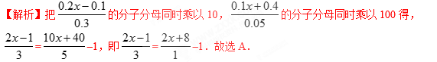
5．若的倒数与互为相反数，那么a的值为
A． B．3 C．– D．–3
【答案】B
【解析】依题意得：+=0，因为a+2a–9=0，所以3a=9，所以a=3，故选B．
二、填空题：请将答案填在题中横线上．
6．当x=__________时，代数式2x–与代数式x–3的值相等．
【答案】–
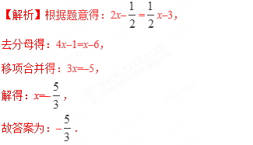
7．对任意四个有理数a，b，c，d定义新运算：=ad–bc，已知=18，则x=__________．
【答案】
【解析】已知等式利用已知的新定义化简得：2x+4（x+2）=18，
去括号得：2x+4x+8=18，
移项合并得：6x=10，
解得：x=，
故答案为：．
8．下面解方程的步骤，出现错误的是第__________步．
−=3，
解：方程两边同时乘4，得：×4–×4=3×4…①，
去分母，得：2（3+x）–x–3=12…②，
去括号，得：6+2x–x–3=12…③，
移项，得：2x–x=12–6+3…④
合并同类项，得：x=9…⑤
【答案】②
【解析】去分母，得：2（3+x）–（x–3）=12，
第二项分子没有加括号．
故答案为：②．
三、解答题：解答应写出文字说明、证明过程或演算步骤．
9．解方程：
（1）2（x–2）–3（4x–1）=9（1–x）；
（2）（x+15）=–（x–7）；
（3）–=0.25–x；
（4）=+．
【答案】（1）x=–10；（2）x=–；（3）x=；（4）x=．
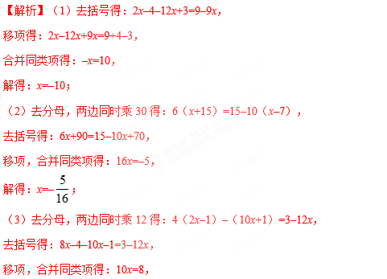
解得：x=；
（4）原方程可化为：=+，

方程两边同乘30，得：6（8x+9）=15（x+5）+10（3x–2），
去括号得：48x+54=15x+75+30x–20，
移项，合并同类项得：3x=1，
解得：x=．
10．根据条件求x的值：
（1）2x–1与3x+1的和为10，求x．
（2）代数式–x+4比5x多2，求x．
（3）5x+与5x−互为相反数，求x．
（4）3x–1与2互为倒数，求x．
【答案】（1）x=2；（2）x=；（3）x=；（4）x=．
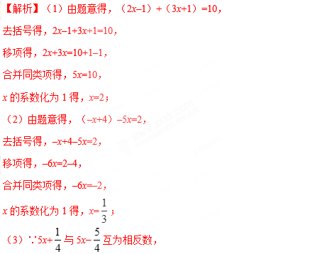
∴5x+=–（5x−），
去括号得，5x+=–5x+，
移项得，5x+5x=–，
合并同类项得，10x=1，
x的系数化为1得，x=；
（4）∵3x–1与2互为倒数，
∴（3x–1）×2=1，
解得x=．
11．在解方程3（x+1）–（x–1）=2（x–1）–（x+1）时，可先将（x+1）、（x–1）分别看成整体进行移项、合并同类项，得方程（x+1）=（x–1），然后再继续求解，这种方法叫做整体求解法，请用这种方法解方程：5（2x+3）–（x–2）=2（x–2）–（2x+3）．
【答案】x=–
